REGENERACIÓN URBANA DE LA AVENIDA AZCAPOTZALCO

13 08 2019

**Descripción de la obra:**

Regeneración Urbana de la Avenida Azcapotzalco.

Primera etapa: 2019

Segunda etapa: 2020

**Características del proyecto:**

• Tramo a intervenir 1300 metros lineales de reconstrucción de banquetas.

• Construcción de rampas para accesibilidad universal y guías táctiles en piso.

• Construcción de reductores de velocidad (revo’s),

• Rehabilitación de Parque Siglo XXI

• Construcción de ciclovía confinada

**Los trabajos que se realizarán consistirán en lo siguiente:**

• La ampliación y reconstrucción de banquetas y guarniciones.

• La construcción de rampas y pasos de accesibilidad universal.

• Reconfiguración de la traza vial.

• Ordenamiento de estacionamiento en vía pública

• Ordenamiento de bahías para transporte público

• Colocación de señalética, balizado y bolardos o elementos de confinamiento.

• Colocación e instalación de guías táctiles para personas con debilidad visual o ceguera.

• Construcción de reductores de velocidad (revo’s).

• Construcción de carril confinado para ciclistas, se realizará balizado con líneas verdes, pictogramas y confinamiento de seguridad

• Construcción de calle/plaza en las cuales se realizarán cambios de acabados de pisos, generando accesibilidad.

• Rehabilitación de espacios de esparcimiento y recreación con juegos infantiles, áreas verdes, con pintura en piso, jardineras en banquetas.

• Colocación de alumbrado público

• Soterramiento de líneas de media y baja tensión de energía eléctrica de CFE.

**Beneficios**

• Ofrecer mejores espacios destinados a las actividades que fortalezcan el tejido social, que contribuyan a motivar el esparcimiento, la convivencia en la vida diaria de la población, con un enfoque de sustentabilidad y resiliencia.

• Garantizar la movilidad, habitabilidad y accesibilidad universal, con miras a la equidad social.

• Contar con espacios públicos dignos.

• Incremento en la afluencia de visitantes y usuarios.

• Contribuir y fomentar el concepto de identidad en la población local.

**Perspectivas digitales**

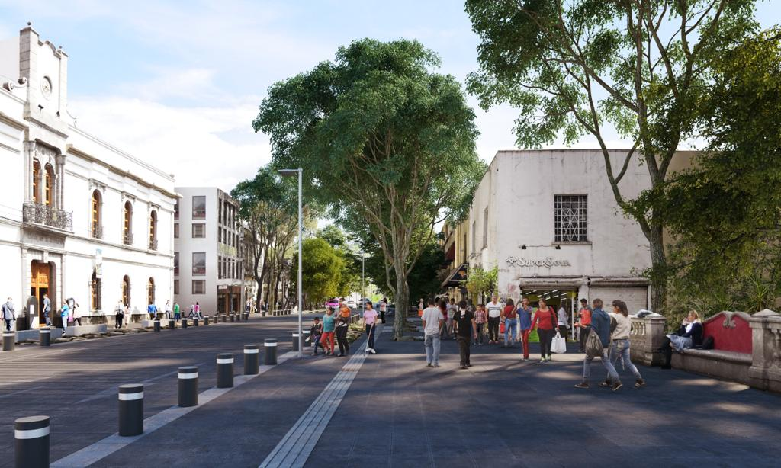Parque Hidalgo.

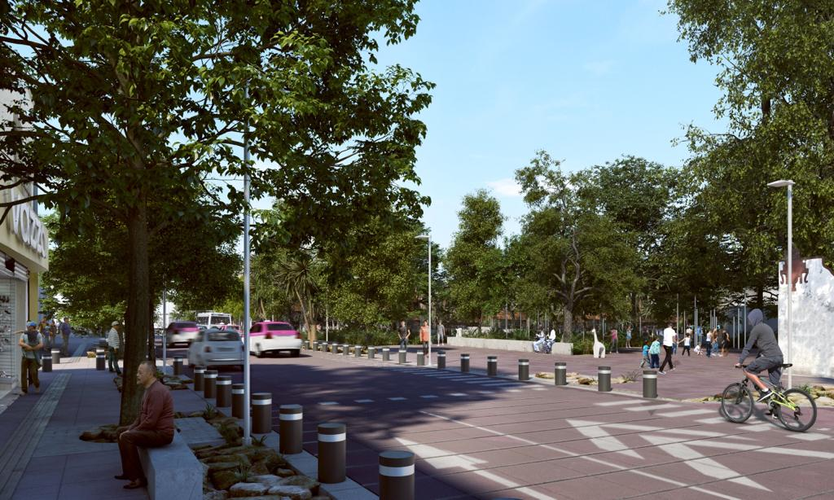

Jardín Parque Hidalgo esquina con Avenida Azcapotzalco

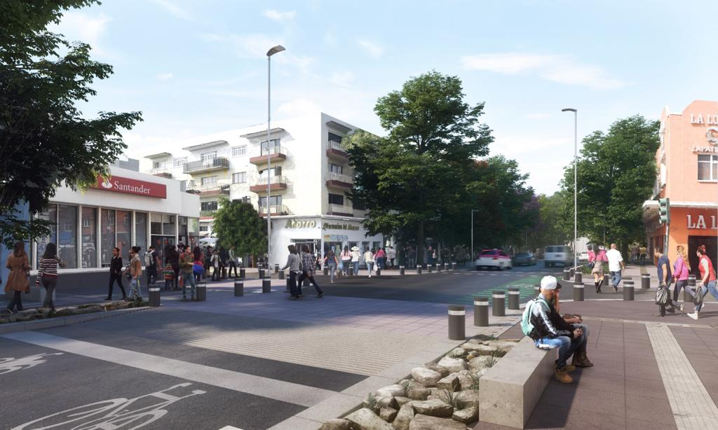  
Calle Aztecas esquina con Avenida Azcapotzalco

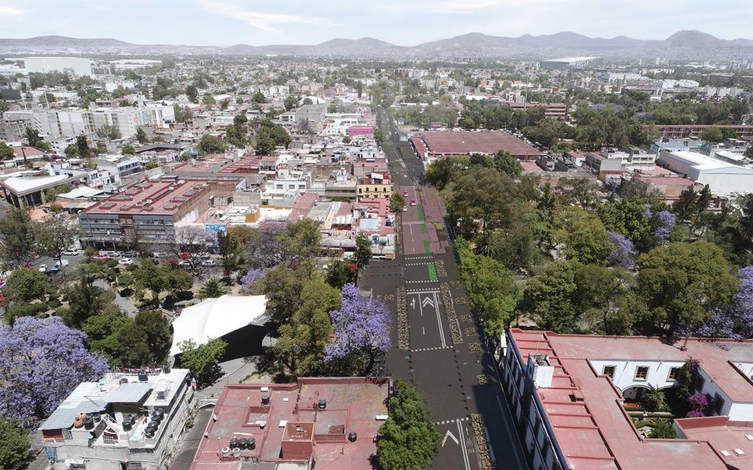  
Vista aérea sobre Avenida Azcapotzalco